**Средно училище**

**„ Христо Ботев“ –**

**Село Чепинци**

**Лекция на тема**: „*Общуване и насилие. Как да се предпазим от него*“ в V клас.

**Лектор:** *Юлвие Балджиева* – обществен възпитател към МКБППМН-Рудозем

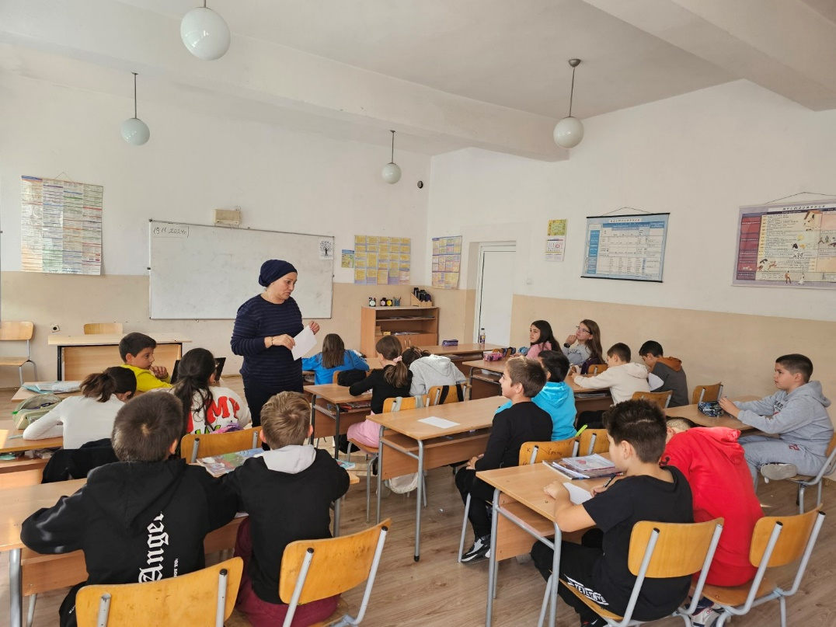

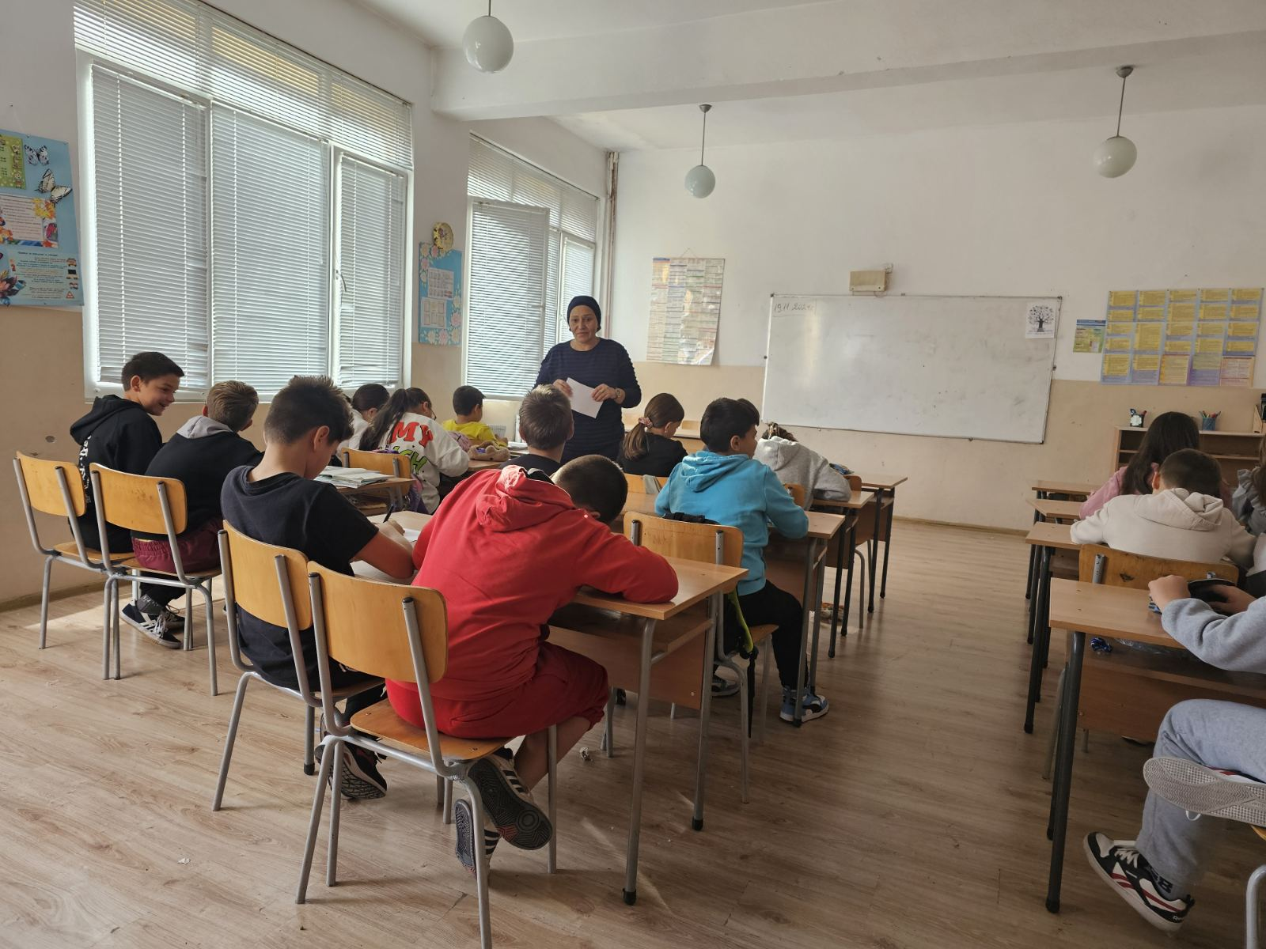

**Лекция на тема**: „*Наркотиците. Предпазване от употребата на психотропни вещества*“ в VI клас.

**Лектор:** *Юлвие Балджиева* – обществен възпитател към МКБППМН-Рудозем

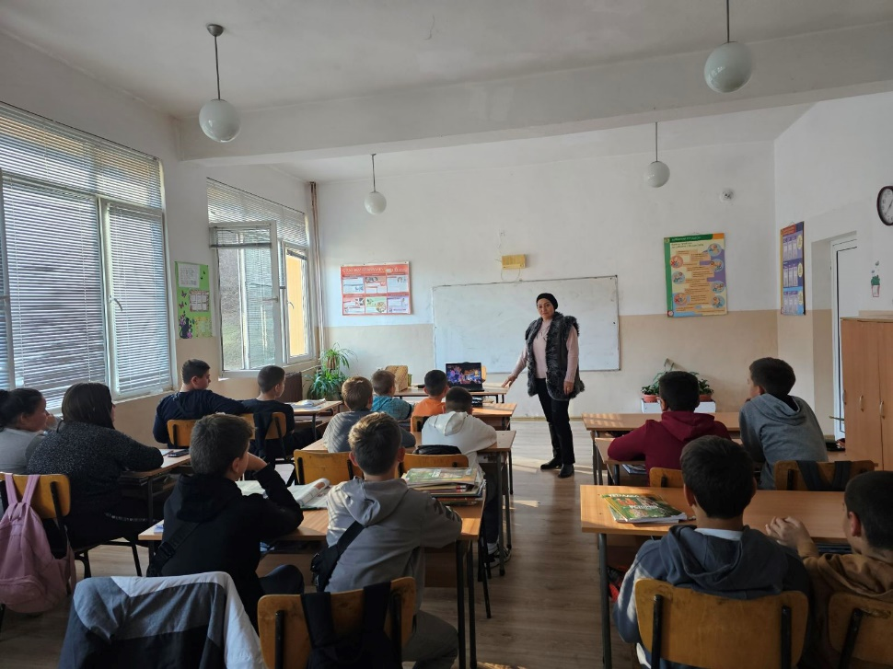

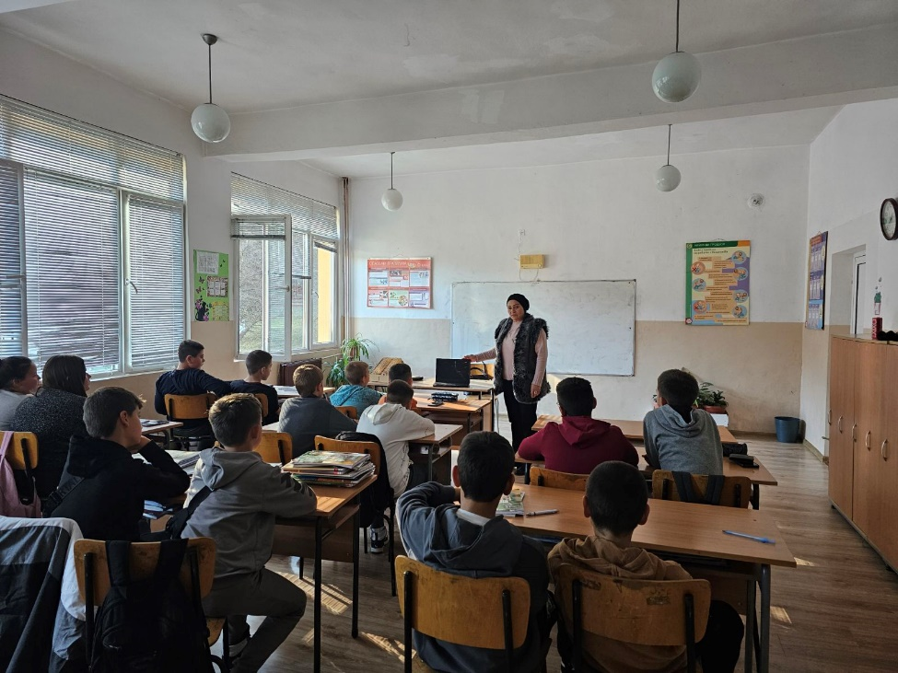

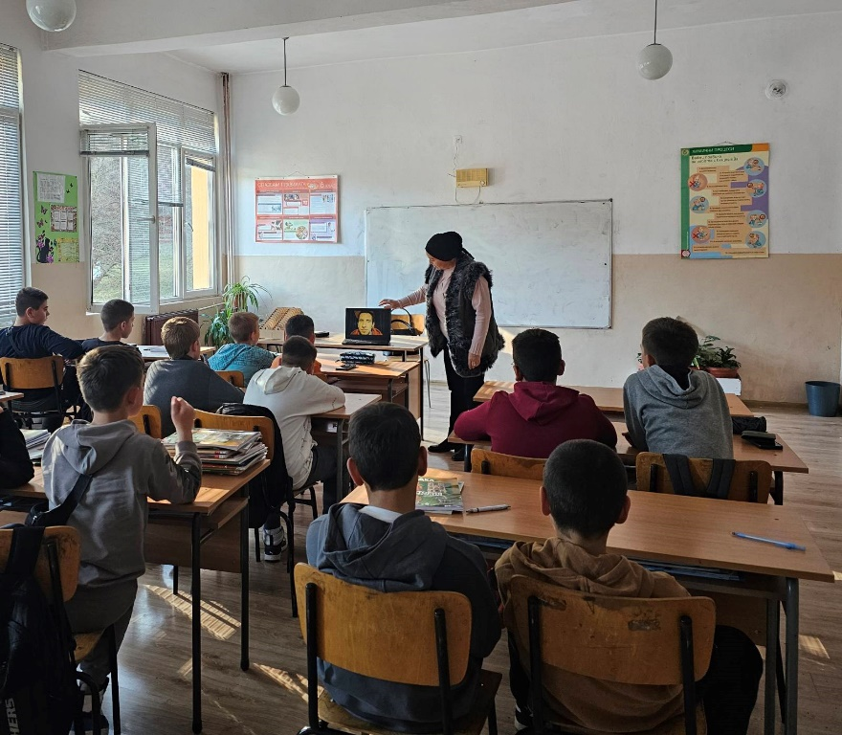

**Лекция на тема**: „*Как да общуваме, за да избегнем агресията*“ в I клас.

**Лектор:** *Юлвие Балджиева* – обществен възпитател към МКБППМН-Рудозем

